Bingoplade 1 (modul 1)

Post 1  Tag en selfie ved et stort træ  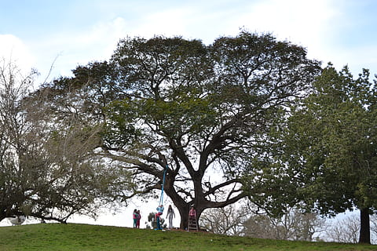 | Post 2  Tag en selfie ved et supermarked | Post 3  Tag en selfie foran en cafe/ restaurant
Post 4  Tag en selfie i en skov eller park  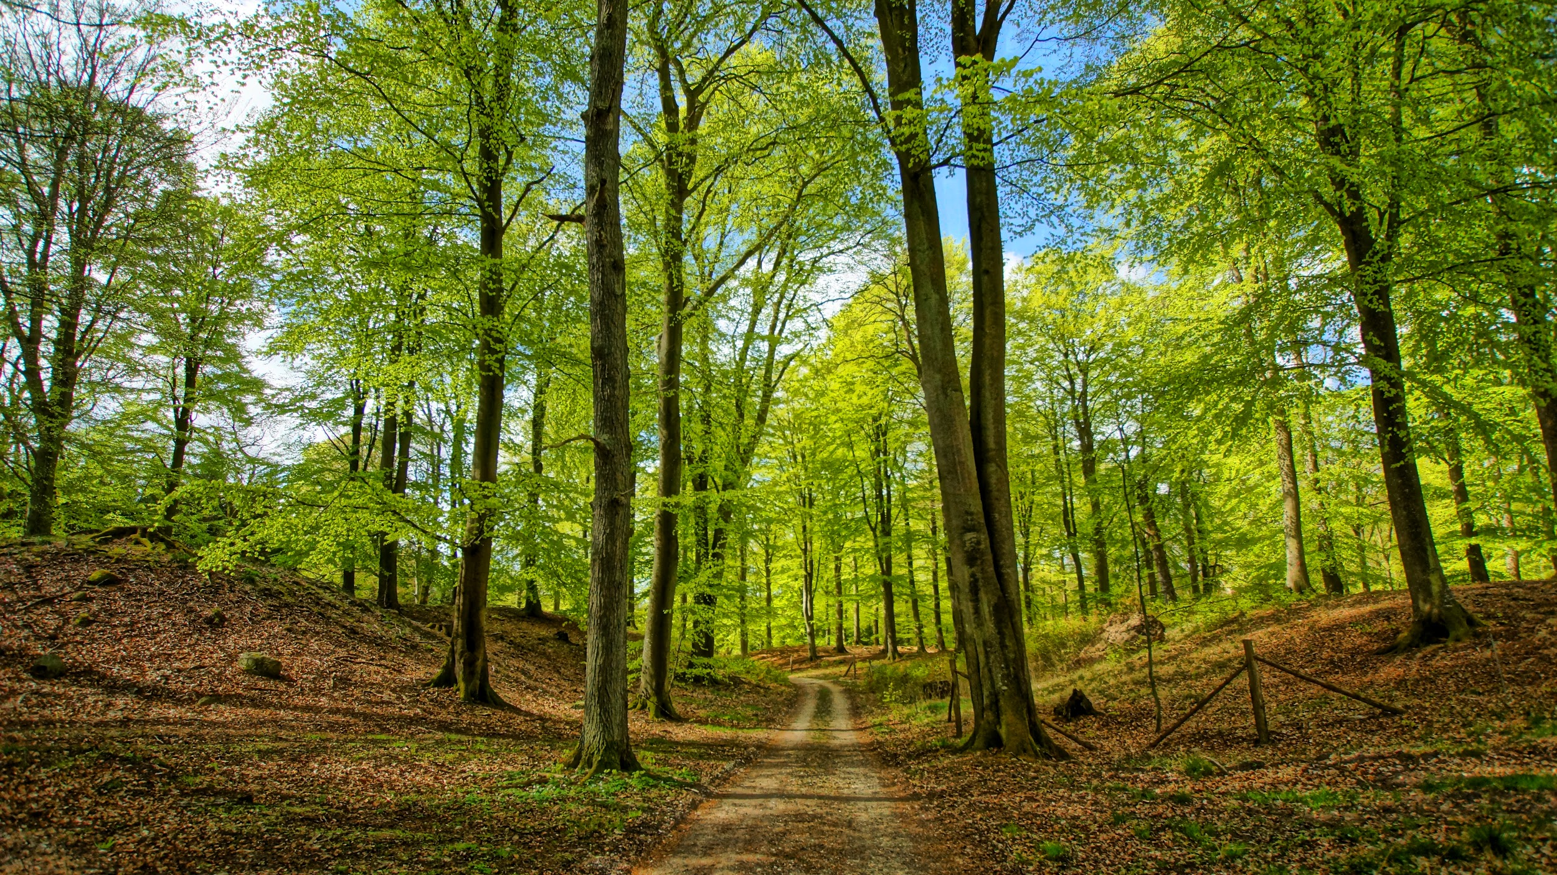 | Post 5  Tag en selfie ved et springvand/vandløb/sø | Post 6  Tag en selfie ved skolen  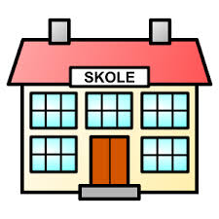
Post 7  Tag en selfie med en fugl  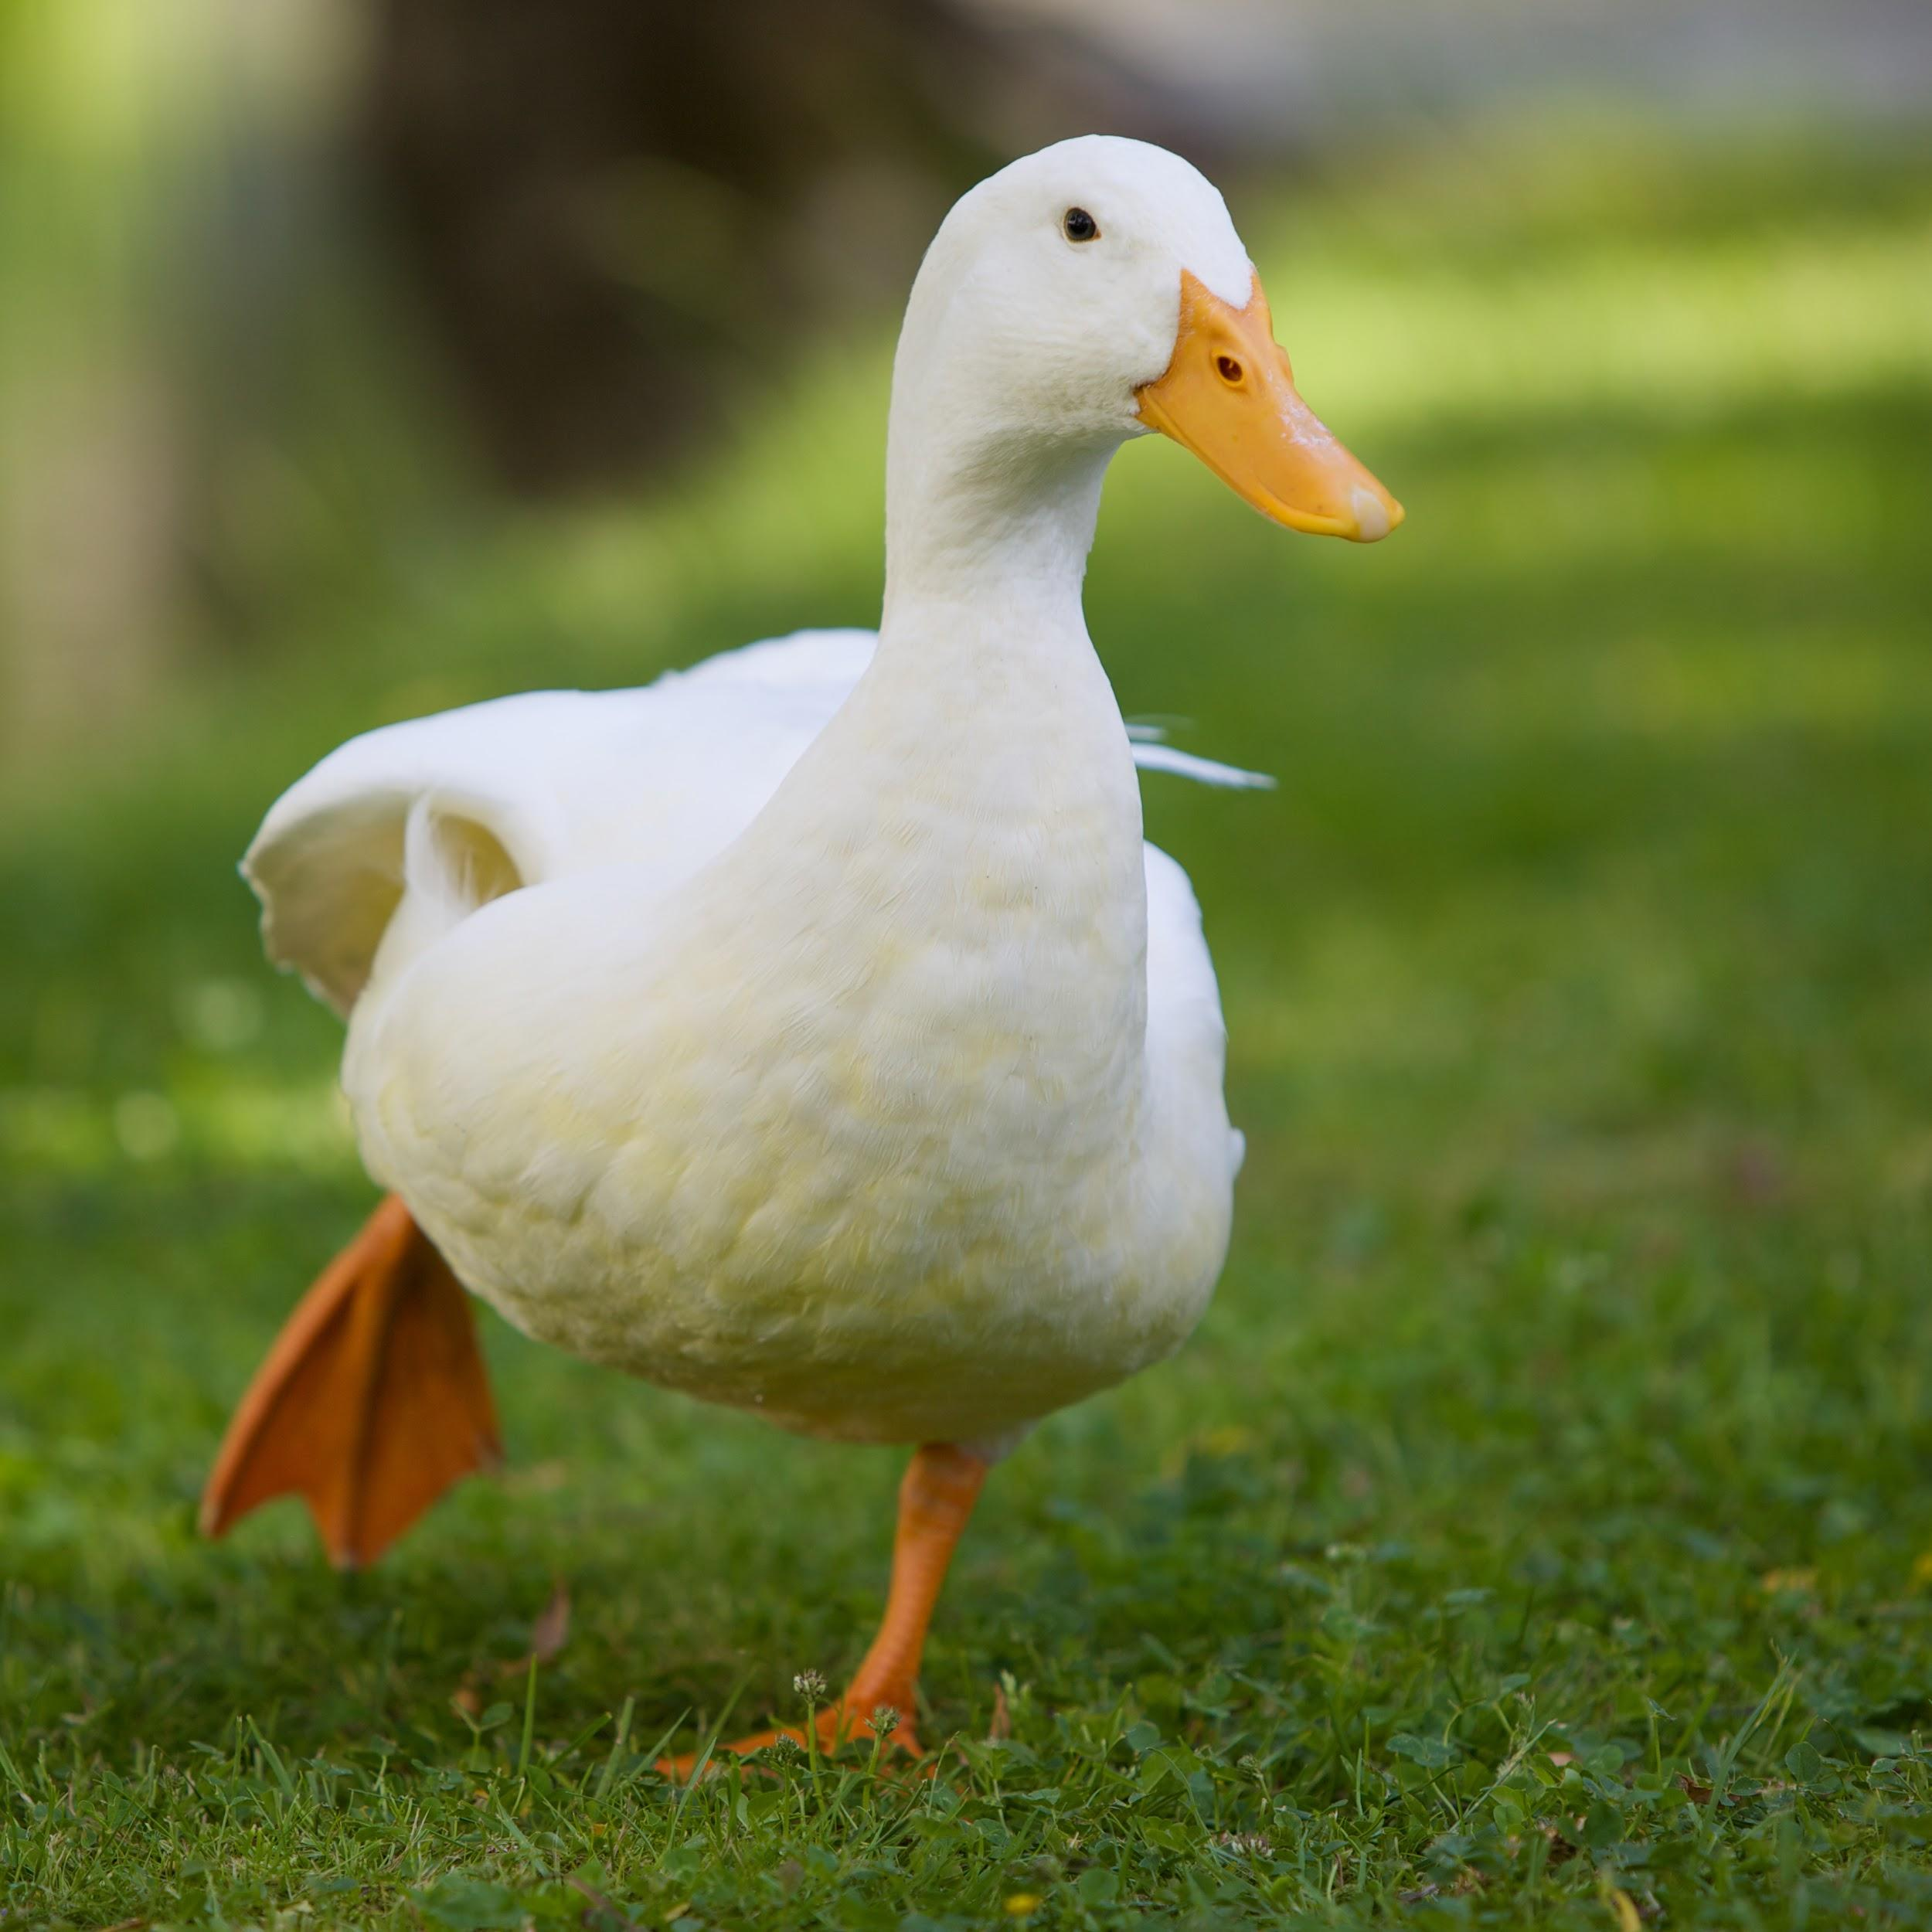 | Post 8  Tag en selfie ved noget streetart eller graffiti  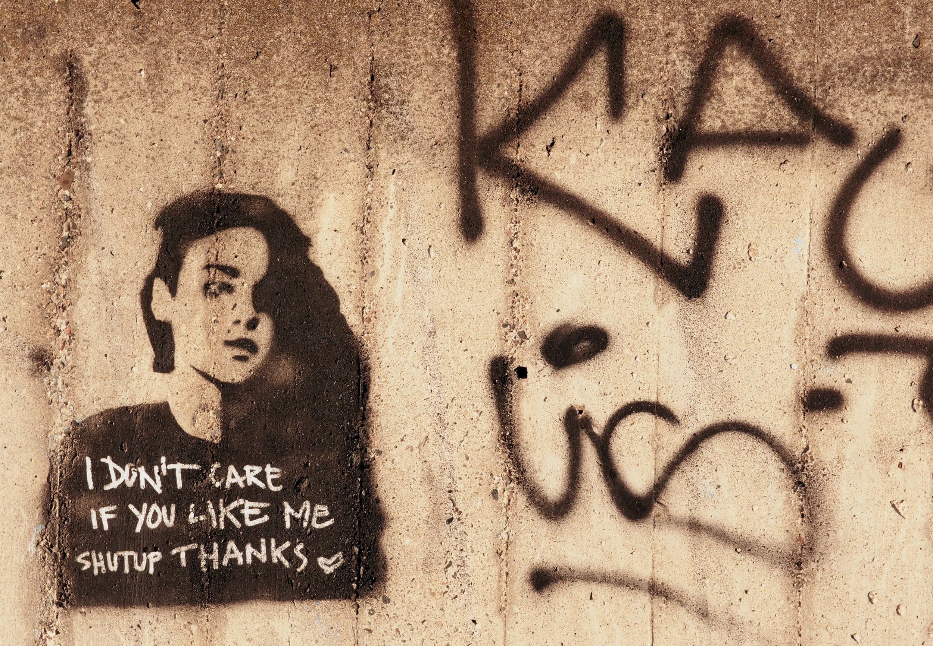 | Post 9  Tag en selfie ved et busstoppested eller station  